

Estudante:
Turma:3 ano | Turno: | Data de Aplicação: |  | 1º Bimestre
Prof(a). RAFAEL LIMA |  |  | Nota Final:
INÍCIO: TÉRMINO:
PROVA DE MATEMÁTICA
INSTRUÇÕES GERAIS

1. Confira atentamente a construção da prova. Qualquer falha de impressão ou falta de folhas deve ser comunicada ao professor no prazo máximo de 15 (quinze) minutos.
2. Inicie a prova identificando todas as páginas com seu nome e turma.
3. Resolva as questões nos locais correspondentes usando caneta com tinta azul ou preta. Responda a lápis somente quando determinado.
4. Utilize somente o material autorizado. É proibido o uso de qualquer tipo de corretivo; de aparelho celular.
5. Esta prova é individual. Ao término do tempo, levante o braço e aguarde o fiscal recolher a prova.
6. A posse e/ou uso de meios ilícitos para a execução da prova é(são) considerado(s) falta disciplinar grave, acarretando a atribuição de grau ZERO.
7. As questões indicadas com *são questões de desafio e correspondem a um ponto adicional.
8. Esta prova vale de 0 a 10 (dez)
9. Em provas de exatas é obrigatório apresentação do cálculo, para validação da questão. Caso não conste será anulada.

(0,5 PONTOS) 1. As lutas de UFC acontecem num ringue com formato de um octógono regular, conforme a figura abaixo.

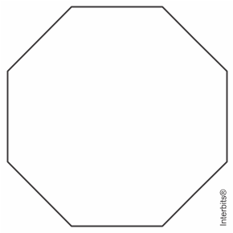

Para a montagem das laterais do ringue, o responsável pelo serviço precisaria da medida do ângulo interno formado entre dois lados consecutivos, de modo que pudesse montar sem erros. Consultando o manual do ringue, ele verificou que o ângulo que precisava media
a) 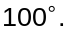
b) 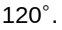
c) 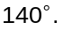
d) 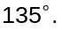
e) 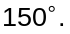

(0,5 PONTOS) 2. Em determinado ano, as moedas de 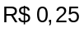 tinham, numa de suas faces, um polígono regular com lados, como se pode ver na figura.

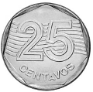

Quanto vale a soma dos ângulos internos desse polígono de lados?
a) 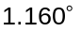
b) 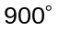
c) 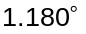
d) 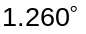
e) 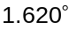

(0,5 PONTOS) 3. No triângulo  exibido na figura a seguir,  é a bissetriz do ângulo interno em 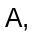 e 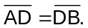

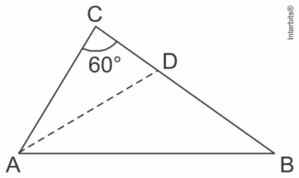

O ângulo interno em é igual a
a) 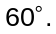
b) 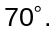
c) 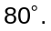
d) 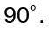

(0,5 PONTOS) 4. Os quatro hexágonos da imagem a seguir são regulares e cada um tem área de 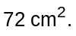
Os vértices do quadrilátero  coincidem com vértices dos hexágonos. Os pontos 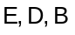 e são colineares.

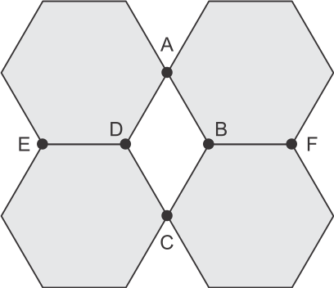

A área do quadrilátero 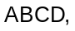 em 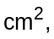 é
a) 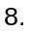
b) 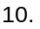
c) 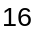
d) 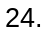
e) 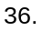

(0,5 PONTOS) 5. A fabricação da Bandeira Nacional deve obedecer ao descrito na Lei n. 5.700, de 1º de setembro de 1971, que trata dos Símbolos Nacionais. No artigo que se refere às dimensões da Bandeira, observa-se:

"Para cálculos das dimensões, será tomada por base a largura, dividindo-a em 14 (quatorze) partes iguais, sendo que cada uma das partes será considerada uma medida ou módulo 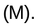 Os demais requisitos dimensionais seguem o critério abaixo:

I. Comprimento será de vinte módulos 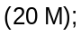
II. A distância dos vértices do losango amarelo ao quadro externo será de um módulo e sete décimos 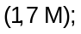
III. O raio do círculo azul no meio do losango amarelo será de três módulos e meio 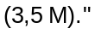

BRASIL, Lei n. 5.700, de 1º de setembro de 1971.
Disponível em: www.planalto.gov.br. Acesso em: 15 set. 2015.

A figura indica as cores da bandeira do Brasil e localiza o quadro externo a que se refere a Lei n. 5.700.

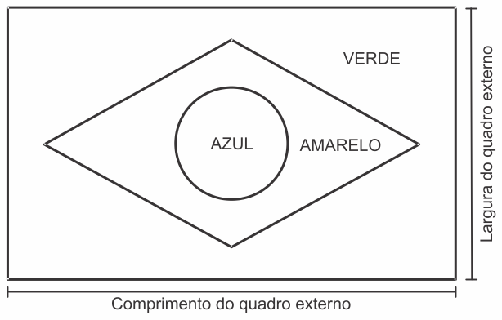

Um torcedor, preparando-se para a Copa do Mundo e dispondo de cortes de tecidos verde 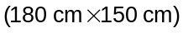 e amarelo (o quanto baste), deseja confeccionar a maior Bandeira Nacional possível a partir das medidas do tecido verde.

Qual a medida, em centímetro, do lado do menor quadrado de tecido azul que deverá ser comprado para confecção do círculo da bandeira desejada?
a) 27
b) 32
c) 53
d) 63
e) 90

(0,5 PONTOS) 6. (Mackenzie 2019) Os raios das circunferências, inscrita e circunscrita, ao triângulo equilátero cujo lado mede são, respectivamente,
a) e 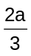
b) e
c) 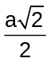 e 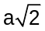
d) 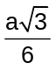 e 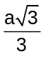
e) 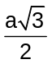 e 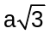

(0,5 PONTOS) 7. (G1 - ifpe 2019 - Adaptada) As lutas de UFC acontecem num ringue com formato de um octógono regular, conforme a figura abaixo.

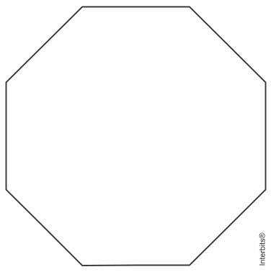

Para a montagem das laterais do ringue, o responsável pelo serviço precisaria da medida do ângulo externo formado entre dois lados consecutivos, de modo que pudesse montar sem erros. Consultando o manual do ringue, ele verificou que o ângulo que precisava media
a) 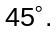
b)
c)
d)
e)

(0,5 PONTOS) 8. (Ufrgs 2019) Os quatro hexágonos da imagem a seguir são regulares e cada um tem área de 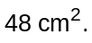
Os vértices do quadrilátero coincidem com vértices dos hexágonos. Os pontos e são colineares.

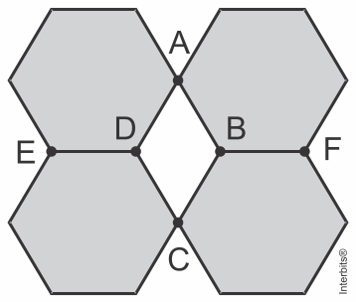

A área do quadrilátero em é
a)
b)
c)
d)
e)

TEXTO PARA A PRÓXIMA QUESTÃO:
Física para poetas

O ensino da física sempre foi um grande desafio. Nos últimos anos, muitos esforços foram feitos com o objetivo de ensiná-la desde as séries iniciais do ensino fundamental, no contexto do ensino de ciências. Porém, como disciplina regular, a física aparece no ensino médio, quando se torna “um terror” para muitos estudantes.

¹Várias pesquisas vêm tentando identificar quais são as principais dificuldades do ensino de física e das ciências em geral. Em particular, a queixa que sempre se detecta é que ²os estudantes não conseguem compreender a linguagem matemática na qual, muitas vezes, os conceitos físicos são expressos. Outro ponto importante é que as questões que envolvem a física são apresentadas fora de uma contextualização do cotidiano das pessoas, o que dificulta seu aprendizado. Por fim, existe uma enorme carência de professores formados em física para ministrar as aulas da disciplina.

As pessoas que vão para o ensino superior e que não são da área de ciências exatas praticamente nunca mais têm contato com a física, da mesma maneira que os estudantes de física, engenharia e química poucas vezes voltam a ter contato com a literatura, a história e a sociologia. É triste notar que ³a especialização na formação dos indivíduos costuma deixá-los distantes de partes importantes da nossa cultura, da qual as ciências físicas e as humanidades fazem parte.

Mas vamos pensar em soluções. Há alguns anos, ⁴ofereço um curso chamado “Física para poetas”. A ideia não é original – ao contrário, é muito utilizada em diversos países e aqui mesmo no Brasil. Seu objetivo é apresentar a física sem o uso da linguagem matemática e tentar mostrá-la próxima ao cotidiano das pessoas. Procuro destacar a beleza dessa ciência, associando-a, por exemplo, à poesia e à música.

Alguns dos temas que trabalho em “Física para poetas” são inspirados nos artigos que publico. Por exemplo, ⁵“A busca pela compreensão cósmica” é uma das aulas, na qual apresento a evolução dos modelos que temos do universo. Começando pelas visões místicas e mitológicas e chegando até as modernas teorias cosmológicas, falo sobre a busca por responder a questões sobre a origem do universo e, consequentemente, a nossa origem, para compreendermos o nosso lugar no mundo e na história.

Na aula “Memórias de um carbono”, faço uma narrativa de um átomo de carbono contando sua história, em primeira pessoa, desde seu nascimento, em uma distante estrela que morreu há bilhões de anos, até o momento em que sai pelo nariz de uma pessoa respirando. Temas como astronomia, biologia, evolução e química surgem ao longo dessa aula, bem como as músicas “Átimo de pó” e “Estrela”, de Gilberto Gil, além da poesia “Psicologia de um vencido”, de Augusto dos Anjos.

Em “O tempo em nossas vidas”, apresento esse fascinante conceito que, na verdade, vai muito além da física: está presente em áreas como a filosofia, a biologia e a psicologia. Algumas músicas de Chico Buarque e Caetano Veloso, além de poesias de Vinicius de Moraes e Carlos Drummond de Andrade, ajudaram nessa abordagem. Não faltou também “Tempo Rei”, de Gil.

A arte é uma forma importante do conhecimento humano. Se músicas e poesias inspiram as mentes e os corações, podemos mostrar que a ciência, em particular a física, também é algo inspirador e belo, capaz de criar certa poesia e encantar não somente aos físicos, mas a todos os poetas da natureza.

ADILSON DE OLIVEIRA
Adaptado de cienciahoje.org.br, 08/08/2016.
(0,5 PONTOS) 9. (Uerj 2019) Física

Colho esta luz solar à minha volta,
No meu prisma a disperso e recomponho:
Rumor de sete cores, silêncio branco.

JOSÉ SARAMAGO

Na imagem a seguir, o triângulo representa uma seção plana paralela à base de um prisma reto. As retas e 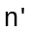 são perpendiculares aos lados  e 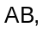 respectivamente, e 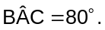

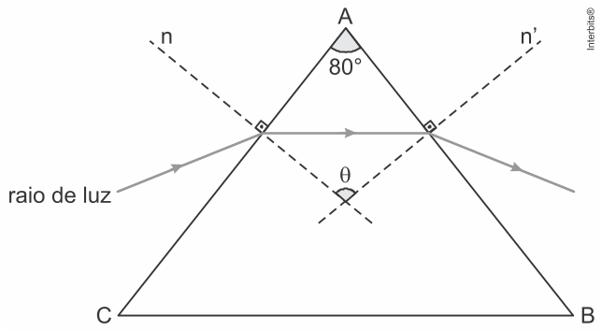

A medida do ângulo entre e é:
a) 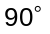
b) 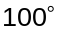
c) 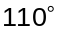
d) 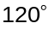
(0,5 PONTOS) 10. “Há uns dez anos, um aluno, cujo nome infelizmente não recordo, apareceu na escola com algumas peças de seu artesanato. Trabalhando com madeira, pregos e linhas de várias cores, ele compunha paisagens, figuras humanas e motivos geométricos. Foi a primeira vez que vi esse tipo de artesanato. Depois disso, vi muitos outros trabalhos na mesma linha (sem trocadilho!). Certo dia, folheando um livro, vi o desenho de um decágono regular e suas diagonais:”

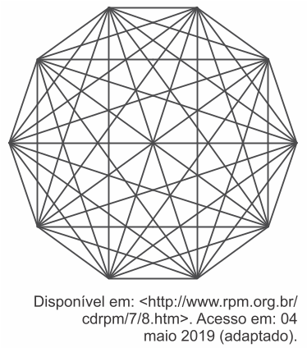

Disponível em: <http://www.rpm.org.br/cdrpm/7/8.htm>. Acesso em: 04 maio 2019 (adaptado).

Observe que, no decágono que ilustra o texto acima, o aluno citado usou vários pedaços de linha para compor os lados e as diagonais do polígono. Cada lado e cada diagonal foi construído com, exatamente, um pedaço de linha. A quantidade de pedaços de linha usados para formar as diagonais do decágono é
a) 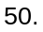
b) 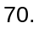
c) 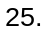
d) 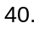
e) 